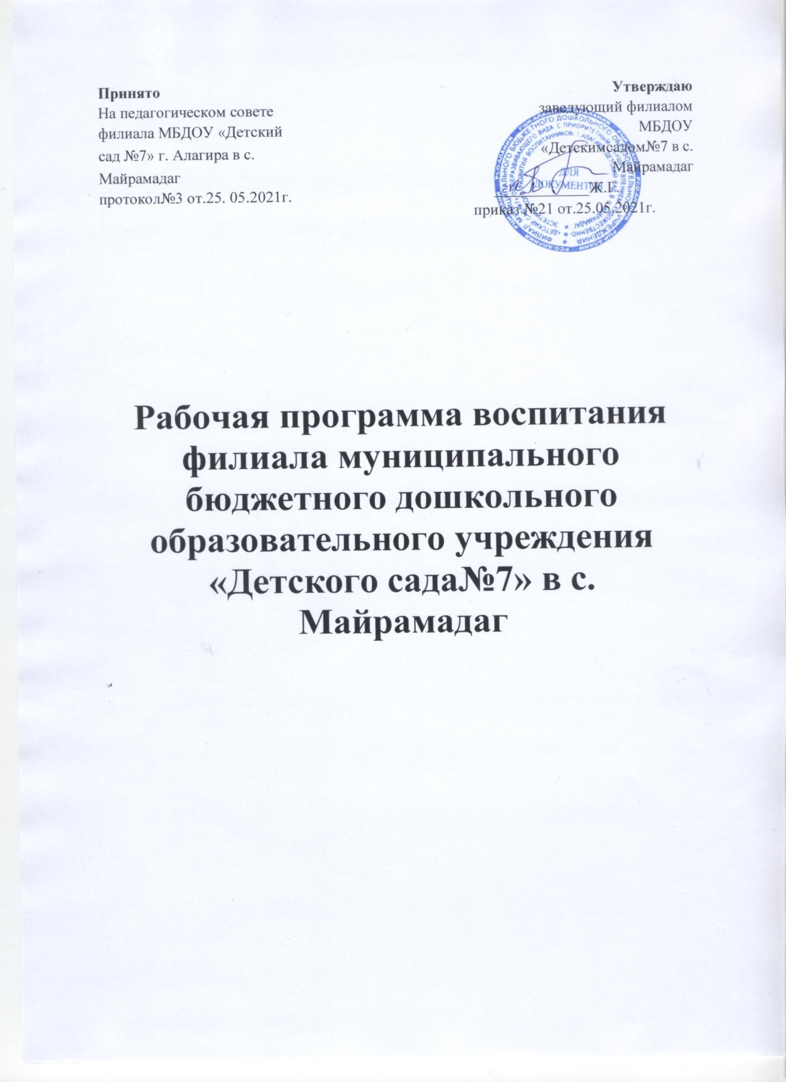

№ | Содержание
 | Пояснительнаязаписка
1. | Особенностивоспитательногопроцессавдетскомсаду
2. | Цельизадачивоспитания
3. | Виды,формыисодержаниевоспитательнойдеятельности
3.1. | Модуль1.Творческиесоревнованияивыставки
3.2. | Модуль2.Праздникииразвлечения
3.3. | Модуль3.Фольклорныемероприятия
4. | Основныенаправлениясамоанализавоспитательнойработы
Приложение1.Календарныйпланвоспитательнойработы

Пояснительная записка

Рабочая программа воспитания филиала муниципального бюджетного дошкольного образовательного учреждения «Детского сада №7» г. Алагира в с. Майрамадаг (далее– ДОУ с. Майрамадаг) определяет содержание и организацию воспитательной работы в ДОУ с. Майрамадаг, является обязательной частью
Основной образовательной программы дошкольного образования ДОУ с.Майрамадаг и призвана помочь всем участникам образовательных отношений реализовать воспитательный потенциал совместной деятельности.
Рабочая программа воспитания ДОУ с. Майрамадаг разработана в соответствиис:
1. Федеральный закон от 29.12.2012г.№273-ФЗ (ред. от 31.07.2020) «Об образовании в Российской Федерации»(с изм. и доп вступ. в силу с
01. 09. 2020 г.).
2. Приказ Министерства образования и науки Российской Федерации от 17.10.2013г. № 1155 «Об утверждении федерального государственного образовательного стандарта дошкольного образования».
3.Указом Президента Российской Федерации от 7 мая 2018года №204 «О национальных целях и стратегических задачах развития Российской Федерации на период до 2024 года» (далее–Указ Президента РФ).
4. Постановление Главного государственного санитарного врача Российской федерации от 28.09.2020г.№28 Об утверждении санитарных правил СП 2.4.3648-20 «Санитарно-эпидемиологические требования к организациям воспитания и обучения, отдыха и оздоровления детей и молодежи»
5.Постановление Главного государственного санитарного врача Российской федерации от 28.01.2021г. №2 Об утверждении санитарных правил и норм СанПиН1.2.3685-21«Гигиенические нормативы и требования к обеспечению безопасности (или) безвредности для человека факторов среды обитания».
6.Стратегия развития воспитания в Российской Федерации на период до 2025 года (утверждена распоряжением Правительства РФ от 29.05.2015 №996-р).
7.Государственная программа РФ «Развитие образования» (2018–2025годы) .Утверждена Постановлением Правительства Российской Федерации от 26декабря 2017г. №1642.

1

Пояснительная записка

Рабочая программа воспитания филиала муниципального бюджетного дошкольного образовательного учреждения «Детского сада №7» г. Алагира в с. Майрамадаг (далее– ДОУ с. Майрамадаг) определяет содержание и организацию воспитательной работы в ДОУ с. Майрамадаг, является обязательной частью
Основной образовательной программы дошкольного образования ДОУ с.Майрамадаг и призвана помочь всем участникам образовательных отношений реализовать воспитательный потенциал совместной деятельности.
Рабочая программа воспитания ДОУ с. Майрамадаг разработана в соответствиис:
1. Федеральный закон от 29.12.2012г.№273-ФЗ (ред. от 31.07.2020) «Об образовании в Российской Федерации»(с изм. и доп вступ. в силу с
01. 09. 2020 г.).
2. Приказ Министерства образования и науки Российской Федерации от 17.10.2013г. № 1155 «Об утверждении федерального государственного образовательного стандарта дошкольного образования».
3.Указом Президента Российской Федерации от 7 мая 2018года №204 «О национальных целях и стратегических задачах развития Российской Федерации на период до 2024 года» (далее–Указ Президента РФ).
4. Постановление Главного государственного санитарного врача Российской федерации от 28.09.2020г.№28 Об утверждении санитарных правил СП 2.4.3648-20 «Санитарно-эпидемиологические требования к организациям воспитания и обучения, отдыха и оздоровления детей и молодежи»
5.Постановление Главного государственного санитарного врача Российской федерации от 28.01.2021г. №2 Об утверждении санитарных правил и норм СанПиН1.2.3685-21«Гигиенические нормативы и требования к обеспечению безопасности (или) безвредности для человека факторов среды обитания».
6.Стратегия развития воспитания в Российской Федерации на период до 2025 года (утверждена распоряжением Правительства РФ от 29.05.2015 №996-р).
7.Государственная программа РФ «Развитие образования» (2018–2025годы) .Утверждена Постановлением Правительства Российской Федерации от 26декабря 2017г. №1642.
8.Национальныйпроект «Образование»(утвержден президиумом Совета при Президенте Российской Федерации по стратегическому развитию и национальным проектам (протоколот24декабря2018г.N16).

1

2

Рабочая программа воспитания филиала муниципального бюджетного дошкольного образовательного учреждения «Детского сада №7» г. Алагира в с. Майрамадаг (далее– ДОУ с. Майрамадаг) определяет содержание и организацию воспитательной работы в ДОУ с. Майрамадаг, является обязательной частью
Основной образовательной программы дошкольного образования ДОУ с.Майрамадаг и призвана помочь всем участникам образовательных отношений реализовать воспитательный потенциал совместной деятельности.
Рабочая программа воспитания ДОУ с. Майрамадаг разработана в соответствиис:
1. Федеральный закон от 29.12.2012г.№273-ФЗ (ред. от 31.07.2020) «Об образовании в Российской Федерации»(с изм. и доп вступ. в силу с
01. 09. 2020 г.).
2. Приказ Министерства образования и науки Российской Федерации от 17.10.2013г. № 1155 «Об утверждении федерального государственного образовательного стандарта дошкольного образования».
3.Указом Президента Российской Федерации от 7 мая 2018года №204 «О национальных целях и стратегических задачах развития Российской Федерации на период до 2024 года» (далее–Указ Президента РФ).
4. Постановление Главного государственного санитарного врача Российской федерации от 28.09.2020г.№28 Об утверждении санитарных правил СП 2.4.3648-20 «Санитарно-эпидемиологические требования к организациям воспитания и обучения, отдыха и оздоровления детей и молодежи»
5.Постановление Главного государственного санитарного врача Российской федерации от 28.01.2021г. №2 Об утверждении санитарных правил и норм СанПиН1.2.3685-21«Гигиенические нормативы и требования к обеспечению безопасности (или) безвредности для человека факторов среды обитания».
6.Стратегия развития воспитания в Российской Федерации на период до 2025 года (утверждена распоряжением Правительства РФ от 29.05.2015 №996-р).
7.Государственная программа РФ «Развитие образования» (2018–2025годы) .Утверждена Постановлением Правительства Российской Федерации от 26декабря 2017г. №1642.
8.Национальныйпроект «Образование»(утвержден президиумом Совета при Президенте Российской Федерации по стратегическому развитию и национальным проектам (протоколот24декабря2018г.N16).

3
В центре рабочей программы воспитания находится личностное развитие воспитанников ДОУ с.Майрамадаг и их приобщение к российским традиционным духовным ценностям , правилам и нормам поведения в российском обществе. Рабочая программа призвана обеспечить взаимодействие воспитании в дошкольном образовательном учреждении и воспитания в семьях детей от 2лет до 7лет.
К Программе прилагается календарный план воспитательной работы.

- Особенностивоспитательногопроцессавдетскомсаду

ВДОУ с. Майрамадаг образовательный процесс осуществляется в соответствии с требованиями федеральногого сударственного образовательного стандарта дошкольного образования, утвержденого приказом Минобрнауки России от 17.10.2013 №1155 (далее ФГОС ДО. В связи с этим обучение и воспитание объединяются в целостный процесс на основе духовно-нравственных и социокультурных ценностей и принятых в обществе правил, и норм поведения в интересах человека, семьи, общества.
Основной целью педагогической работы ДОУ с. Майрамадаг является формирования общей культуры личности детей, в том числе ценностей здорового образа жизни, развития их социальных, нравственных, эстетических, интеллектуальных, физических качеств, инициативности, самостоятельности и ответственности ребенка, формирования предпосылок учебной деятельности.
Ведущей в воспитательном процессе является игровая деятельность. Игра широко используется как самостоятельная форма работы сдетьми и как эффективное средство и метод развития, воспитания и обучения в других организационных формах. Приоритет отдается творческим играм (сюжетно-ролевые, строительно-конструктивные, игры-драматизации и инсценировки, игры с элементами труда и художественной деятельности) и игры с правилами (дидактические, интеллектуальные, подвижные, хороводные т.п.).

Отдельно внимание уделяется самостоятельной деятельности воспитанников. Ее содержание и уровень зависят от возраста и опыта детей, запаса знаний, умений и навыков, уровня развития творческого воображения ,самостоятельности, инициативы, организаторских способностей, а также от имеющейся материальной базы и качества педагогического руководства. Организованное проведение этой формы работы обеспечивается как непосредственным, так и опосредованным руководством со стороны воспитателя.
Индивидуальная работа с детьми всех возрастов проводится в свободные часы (во время утреннего приема, прогулки т.п.) в помещениях и на свежем воздухе. Она организуется с целью активизации пассивных воспитанников, организации дополнительных занятий с отдельными ,которые нуждаются в дополнительном внимании и контроле , например, часто болеющими

